Lección 14: Razonemos sobre ángulos (parte 1)
- Encontremos el tamaño de algunos ángulos que están en el reloj.

Calentamiento: Cuál es diferente: Hora tras hora
¿Cuál es diferente?
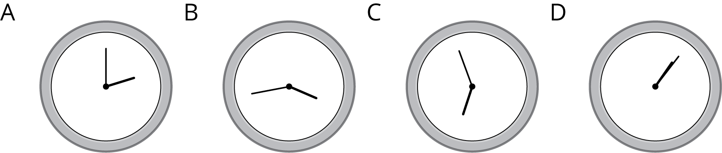

14.1: Dibujemos un reloj
Kiran dibuja un reloj. Él dibuja un par de rectas perpendiculares para encontrar la ubicación de los números 3, 6, 9 y 12 alrededor del círculo.
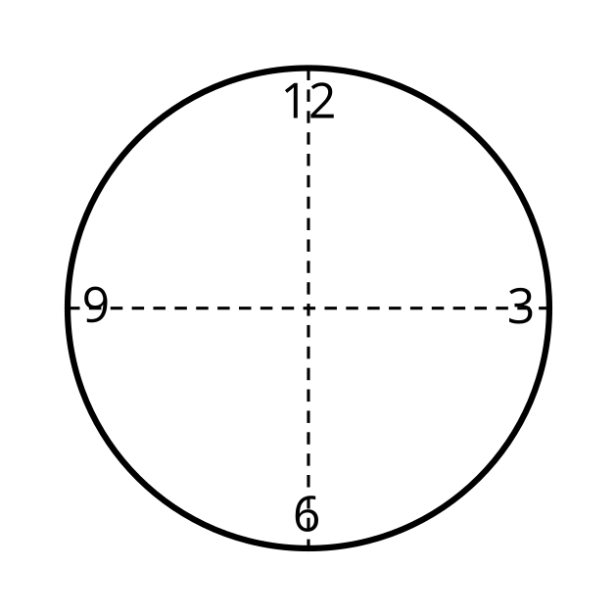
- ¿Cuántos grados mide cada uno de los ángulos que Kiran ha dibujado hasta el momento? Explica cómo lo sabes.
- Ayuda a Kiran a encontrar la ubicación exacta de los números “1” y “2” en el reloj.
  - ¿Cuántas nuevas rectas tiene que dibujar?
  - ¿Qué ángulos se deberían formar entre las dos rectas que ya dibujó y las nuevas?
  - Dibuja las rectas con precisión y ubica los números “1” y “2” en el dibujo.
- Mide y dibuja todas las rectas que sean necesarias para completar el dibujo del reloj, de forma que todos los números estén ubicados con precisión en el lugar que les corresponde.

14.2: Tic, tac
- ¿Qué ángulos forman la manecilla de las horas y la manecilla de los minutos a estas horas?
  - 6 en punto
  - 8 en punto
  - 9 en punto
  - 11 en punto
  - 12 en punto
- ¿Cuántos grados gira la manecilla de los minutos cuando se mueve desde las 2:00 hasta las 2:05?
- ¿Y cuando se mueve desde las 2:05 hasta las 2:30? Explica cómo lo sabes.
- La manecilla de los minutos del reloj está en posición vertical a las 7 p.m. Un poco más tarde, forma un ángulo de ${120}^{∘}$ con la posición en la que estaba a las 7 p.m. ¿Qué hora puede ser?
- Encuentra cuántos grados gira la manecilla de los minutos durante:
  - 10 minutos
  - 1 minuto
  - 4 minutos
© CC BY 2021 Illustrative Mathematics®

